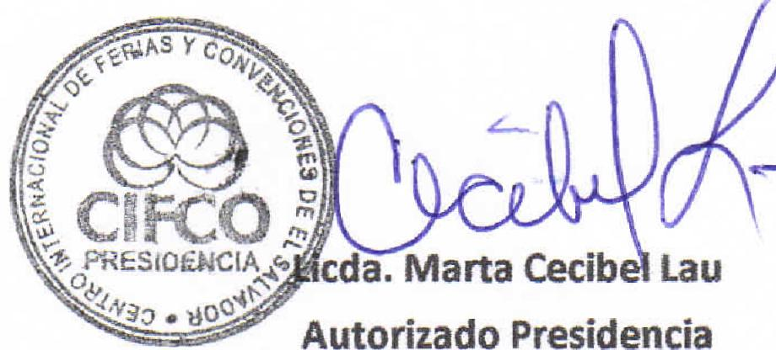
rn
✓RESiOtli4CIA.z,
° .
Autorizado Presidencia
cda. Marta Cecib Lau
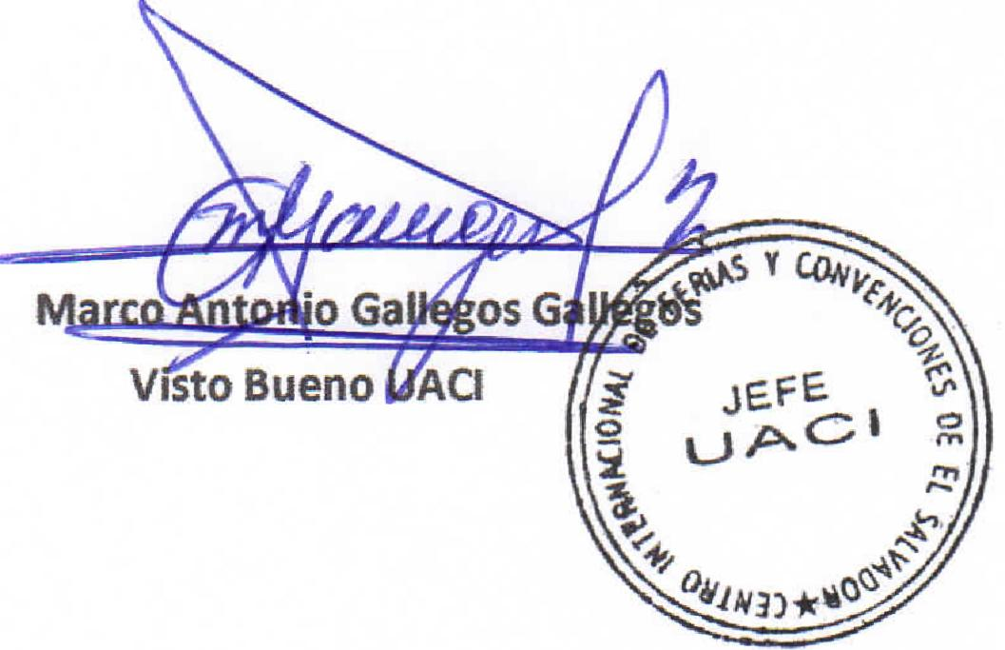
Visto Bueno OACI
Centro Internacional de Ferias  y Convenciones de El Salvador |  | CIFCOTEL.:  CENTRO INTERNACIONAL DE FERIAS Y CONVENCIONES  AVENIDA LA REVOLUCIÓN No. 222, COLONIA SAN  2132-7011, FAX: 2132-7035 | DE  BENITO, SAN | EL SALVADOR  SALVADOR
 |  |  | DE  BENITO, SAN | REQ. 12363
 |  |  | DE  BENITO, SAN | PROCESO DE COMPRA  No. L. G. 103/2017
¡FECHA: |  | MARTES 16 DE MAYO DE 2017 | DE  BENITO, SAN
CONTRATISTA: |  | LOPEZ MAGAÑA,S.A. DE C.V. | DE  BENITO, SAN | ORDEN DE COMPRA No.  155/2017
NIT: |  | 0614-280480-001-7 | DE  BENITO, SAN
NOMBRE Y TEL. CONTACTO: |  | Dinora Alberto, tel 2239-7800, correo electronico: ventaspromocionales@dulcesiamascota.com | DE  BENITO, SAN | REGISTRO No.: 177930-0
A continuación el detalle de lo contratado: |  |  | DE  BENITO, SAN | GIRO: Organización de Convenciones y Ferias de Negocios
 |  |  | DE  BENITO, SAN | NIT: 0614-240207-101-0
ITEM | CANTIDAD | DESCRIPCIÓN | UNIDAD  MEDIDA | PRECIO  UNITARIO ($) | PRECIO TOTAL  ($1
1 | 25 | MILLAR DE DULCE PROMOCIONAL DE MENTA, INCLUYE ELABORACION DE ARTE, IMPRESIÓN DEL MATERIAL DE ENVOLTURA A TRES COLORES, DULCE  Y EMPAQUE | MILLAR | 25.00 | 625.00
 |  | PARA: USO DIFERENTES EVENTOS
 |  | TIEMPO DE ENTREGA: 15 DIAS DESPUES DE APROBADO EL ARTE
TOTAL SIN IVA |  |  |  |  | 625.00
VALOR IVA 13% |  |  |  |  | $ 81.25
TOTAL CON IVA |  |  |  |  | 706.25

Condiciones Generales:
Lugar de entrega:  Entrega de quedan:  Forma de pago: Entrega de cheques:  Forma de entrega: | Avenida La Revolución No. 222, Colonia San Benito, San Salvador  Dias lunes y jueves. Para solicitarlo presentar: Original Orden de Suministro, copia Compromiso Presupuestario, Acta de Recepción, Comprobante de Crédito Fiscal (descontando el 1 % en concepto de retención del IVA).  08 dias  Dias viernes  Contactar con Fabiola Herrera Tel. 2132-7040 y 7854-9699, Administradora de la Orden de Suministro y responsable de elaborar Acta de Recepción con contratista

